Cahier des charges

Objectif
Concevoir un système de gestion et charge pour une batterie Li-Ion 18650 comprenant :
- Charge
- Mode stockage (40–60 %)
- Protection matérielle
- Interface LED
- Gestion firmware par machine d’état

Diagramme de bloc
- Alimentation
5V
- Sécurités
Rôle : protéger la cellule et le système, même si le Firmware bug
Coupe charge > 4.25 V
Coupe décharge < ~2.8–3.0 V
Sur-courant / court-circuit
Sur-température (NTC)
Protection inversion batterie
- Batterie
- Mesures
Rôle : fournir au firmware l’état batterie
- UI
Rôle : informer l’utilisateur et permettre la sélection de mode
Entrée 5V
Sécurités
Batterie 18650
Mesures
UI

Machine d’état
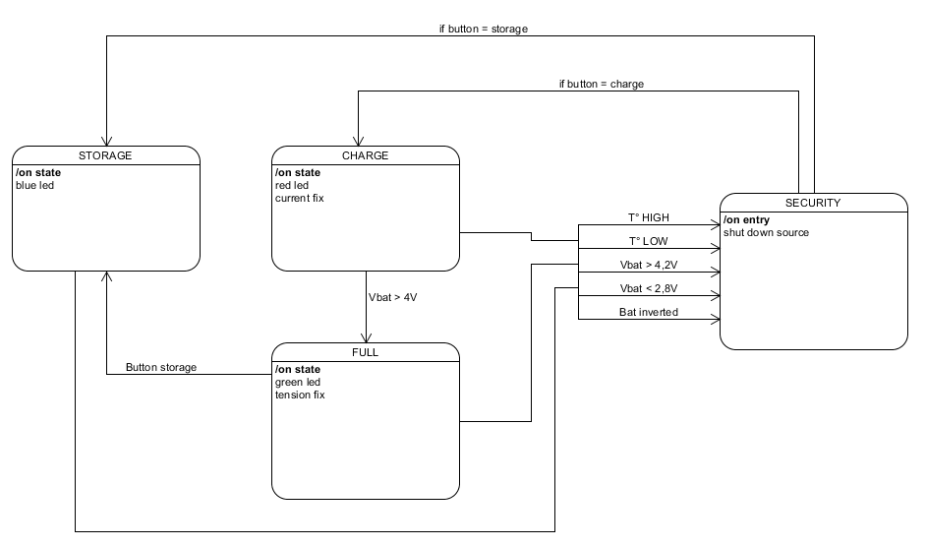

Diagrammes de sequences
Diagramme de séquence 1 — Charge
- Utilisateur branche l’alimentation (Bouton = charge)
- Contrôleur se réveille / passe en mode CHARGE
- Lire Vbat, T°
- UI : LED rouge
- Source de courant : activer courant constant (CC) (I fixé)
- Boucle périodique (toutes X secondes)
  - Lire Vbat, T°
  - Vbat monte
- Condition : si Vbat atteint 4.2 V
- Source de courant : passer en tension constante (CV) (V = 4.2 V)
- Boucle périodique : surveiller courant qui diminue
- Condition : si courant < seuil fin
- Source de courant : arrêter charge (ou maintenir safe)
- UI : LED verte

Diagramme de séquence 2 — Mode stockage (40–60% / ~3.7 V)
- Bouton = stockage
- Contrôleur passe en mode STORAGE
- Lire Vbat et T°
- Contrôleur renvoie Vbat
- Décision :
  - Si Vbat > 3.8 V :
    - Décharge
    - UI : LED bleue
    - Boucle : mesurer jusqu’à atteindre ~3.7V
    - Contrôleur coupe la décharge, passe en veille
  - Si Vbat < 3.5V :
    - Activer charge
    - Boucle : mesurer jusqu’à 3.7V
    - Contrôleur arrête charge, passe en veille
  - Si Vbat entre 3.6–3.8 V : veille
- UI : LED bleue clignote lentement (low power)
- Contrôleur entre en sleep (réveil périodique pour vérifier Vbat)

Diagramme de séquence 3 — Sécurité
- À tout moment Lire Vbat et T°, inversion
- Contrôleur: renvoie flags
- Si défaut détecté :
  - T° HIGH ou T° LOW
  - Vbat > 4.2 V
  - Vbat < 2.8 V
  - Batterie inversée
- Couper la source / bloquer charge-décharge
- UI : LED clignotement rouge/bleu
- Retour possible seulement quand :
  - conditions OK

